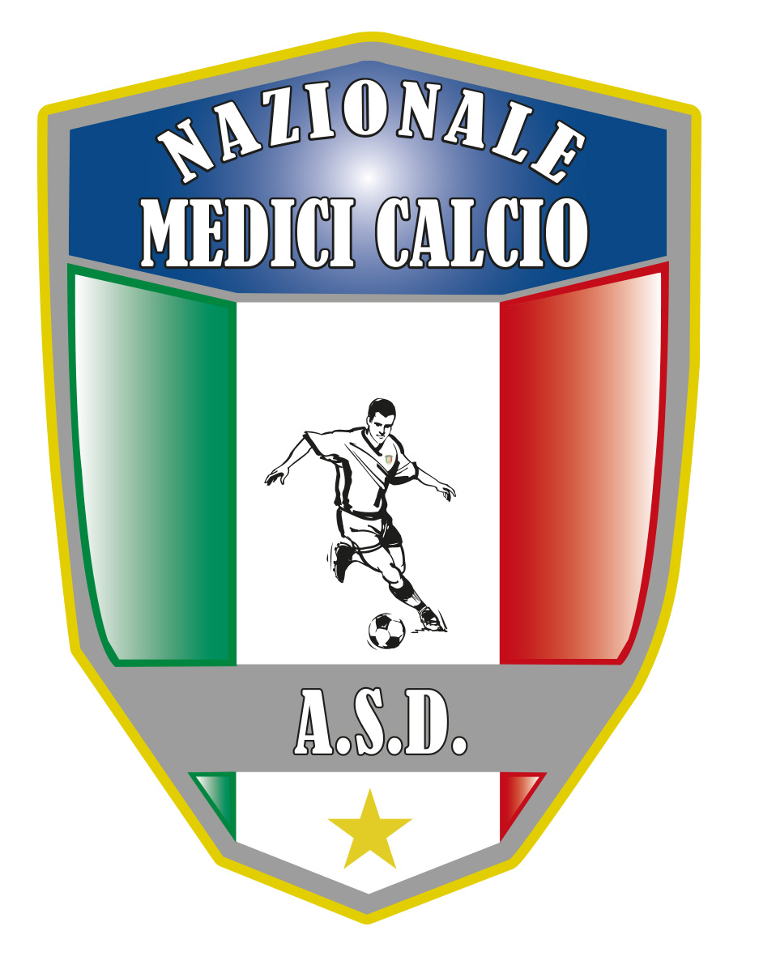
Il Presidente
Dott. Giovanni Borrelli
COMUNICATO UFFICIALE N. 8 ANNO 2019/2020
XVII COPPA ITALIA MEDICI CALCIO –
FASE PRELIMINARE

INTEGRAZIONE AL REGOLAMENTO COPPA ITALIA- FASE PRELIMINARE
Si fa presente che ,per mero errore, nel regolamento aggiornato di Coppa Italia che e’ stato precedentemente inviato non vi e’ riportato che e’ obbligatorio avere sempre in campo per tutta la durata della partita un calciatore over 50 o che compia 50 anni nel corso del 2020. Pertanto a partire gia’ dalle prossime gare della fase preliminare della Coppa Italia va applicata questa regola. Qualora una squadra partecipante non dovesse possedere i requisiti sopraesposti, sara’ punita , previo reclamo della squadra avversaria , con la perdita della gara a tavolino. Pertanto se una squadra , durante la gara, non avesse la possibilita’ di sostituire un over 50 con un altro over 50, sarebbe costretta a continuare la stessa in 10 uomini.

Il Presidente Il segretario

Giovanni Borrelli Francesco Stanzione

----------------------
A.S.D. Nazionale Medici Calcio
Sede:Via Maresca 29- 80058 Torre Annunziata (Na)Tel 0813621226
Presidente: Dr. Giovanni Borrelli Tel. Mobile: 3388383481– Mail:gianniborrelli73@yahoo.it
Pec: nazionalemedicicalcio@pec.it
Segretario: Dr. Francesco Stanzione Tel.Mobile: 3496630637- Mail: dott.stanzione@libero.it
Sito web: http:/nazionalemedicicalcio.it
CF: 94032930789
P.IVA 08904861211

